**Análise e Síntese de Algoritmos**

**1º Projeto**

Grupo al012

João Andrade 86441

Carolina Vitorino 86394

**Introdução**

Este relatório aborda a solução encontrada para o problema proposto para o 1º projeto de Análise e Síntese de Algoritmos.

O problema relata a situação de alguém que possui uma cadeia de supermercados com uma grande rede de distribuição.

É necessário dividir essa rede em sub-redes de forma que numa região seja possível qualquer ponto de distribuição enviar produtos para qualquer outro ponto da rede regional. Por exemplo, se um ponto u da rede de distribuição tem uma rota para um ponto v e do ponto v também existe uma rota para o tempo u, então ambos os pontos fazem parte da mesma sub-rede regional. E com o conhecimento adquirido acerca da matéria podemos identificar as sub-redes regionais.

**Descrição da solução**

O programa foi elaborado em C++.

Foi elaborado um mapeamento dos elementos da rede, criando um grafo direcionado, onde as lojas são os vértices e as rotas são as arestas. O grafo é representado usando uma lista de adjacências, através de uma array de adjacências ordenada, indexada por uma array auxiliar.

No caso do problema proposto, as sub-regiões pedidas são análogas a componentes fortemente ligadas de um grafo. Foi então utilizado o algoritmo de Tarjan para identificar estas componentes.

Após identificadas as componentes fortemente ligadas, é criada uma função de transformação de vertices que, quando aplicada aos componentes dos elementos da lista de adjacências torna facil a identificação de ligações entre componentes fortemente ligadas. Esta função recebe um identificador do vertice e retorna o identificador do vertice mais pequeno de entre os vértices que constituem cada componente fortemente ligada. A imagem resultante da aplicação desta função à lista de adjacências vai tornar as ligações internas a uma componente fortemente ligada facilmente identificáveis, que torna rápida a sua remoção. O restante da lista de adjacências é ordenado para o output onde adjacências repetidas são omitidas no processo.

**Análise teórica**

O algoritmo foi desenvolvido com grafos densos em mente, visto que estes são mais fáceis de visualizar e de testar.

À medida que o algoritmo de Tarjan retira componentes fortemente ligadas da sua stack, são feitas comparações para determinar qual dos vértices tem valor mínimo para que não seja necessária a ordenação posterior das componentes.

Para alem disso, sempre que o algoritmo encontra uma componente fortemente ligada, um contador é incrementado para determinar o número de componentes.

Ambas estas ações são efetuadas paralelamente à execução do algoritmo de Tarjan, não aumentando a sua complexidade.

V – número de vértices e E – número de arestas do grafo

Inicialização listas de adjacências : O(E);

Inicialização da atributos dos vértices : O(V)

Organização das arestas na lista: O(E.LogE);

Aplicação do algoritmo de Tarjan: O(V+E).

**Avaliação experimental dos resultados**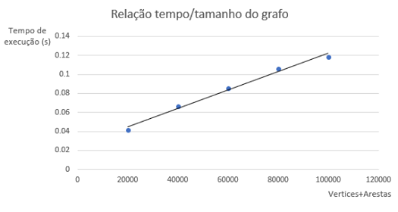

Os pontos mapeados neste grafico são o resultado de uma média de vários testes com diferentes grafos de densidade variada. Para um dado número de vértices+arestas, o desvio entre os diferentes testes foi relativamente reduzido.

A análise dos dados sugere a possiblidade de fazer uma regressão linear com pouco desvio, o que verifica a conclusão feita na análise teórica.